ASKØY ROTARY KLUBB
MÅNEDSBREV

Rotary året 20 23 - 2024
Brev nr.5 31 12 2023
Fremmøteoversikt:
 |  |  |  |  |  |  |  |  | Gjester
07 12 2023 | 10 | 42 % Veldedighetskonsert |  |  |  |  |  |  | Med Ljom
13 12 2023 | ? | Workshop sosiale medier
14 12 2023 | 14 | 58 % Juleavslutning
Programoversikt for neste måned:
Dato | Tema |  |  |  |  |  |  | 3minutter | Referent | Ansvarlig
04 01 2024 | S&P møte med gaveutlodning |  |  |  |  |  |  | -Einar | Geir | Asbjørn
11 01 2014 | Oppfølging workshop Kræm |  |  |  |  |  |  | Helge | Lars | Helge
18 01 2024 | Forberedelser yrkesmesse |  |  |  |  |  |  | Lars | Jonas | Asbjørn
25 01 2024 | Yrkesmesse |  |  |  |  |  |  | - | - | Alle
Fødselsdager i september
Navn |  |  |  |  |  | Dag | Mnd | År | Alder
Ingerbeth Nielsen |  |  |  |  |  | 06 | 01 | 1946 | 78
John Ivar Sosvik |  |  |  |  |  | 23 | 01 | 1941 | 83
President Asbjørn Asbjørnsen |  |  |  |  |  |  |  |  | Sekretær Brith Grane
Engevikvegen 18 5802 Strusshamn
Mobil 945 24 041
E post asbjorn.asbjornsen@gard.no
Mobil 90 99 25 25
Epost brikar@online.no

Ingen referater mottatt for desember 2023

07 12 2023 Veldedighetskonsert i Erdal kirke med mannskoret Ljom
13 12 2023 Workshop, sosiale medier
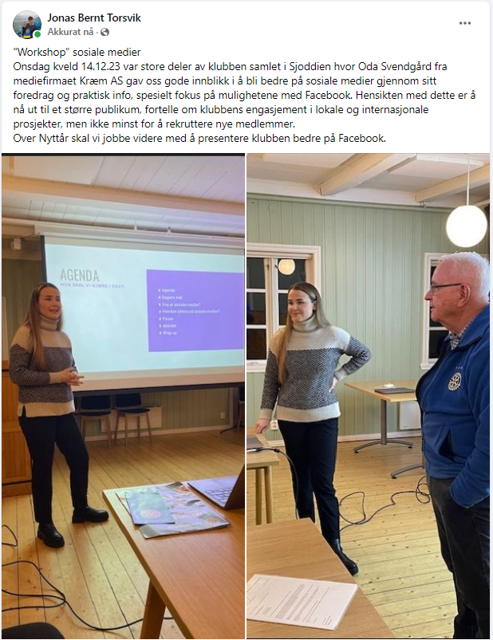

15.12.2023 Julemiddag m/Pinnekjøtt
President Asbjørn ønsket velkommen med div. info﻿
Tor holdt sin tradisjonelle tale med morsomme historier. Vi fikk servert Pinnekjøtt og riskrem til dessert. Til slutt avsluttet vi med "Deilig er Jorden" og vi ønsket hverandre en riktig God Jul. (foto Jonas)

